Сварочное производство

Оглавление
1. Физические основы сварки 3

2. Классификация процессов сварки 4

3. Типы сварных соединений 5

4. Сварочная дуга 6

5. Ручная дуговая сварка 8

6. Сварка под флюсом 11

7. Сварка в защитных газах 13

8. Газовая сварка 15

9. Сварка давлением. Общая характерис-тика контактной сварки 16

Физические основы сварки
Сварка — это процесс получения неразъемных соединений посредством установления межатомных связей между соединяемыми (свариваемыми) частями при их местном нагреве или пластическом деформировании, или совместном действии того или другого. С помощью сварки соединяют между собой однородные и разнородные металлы, их сплавы, некоторые керамические материалы и пластмассы. Сварка является одним из наиболее широко распространенных технологических процессов в машиностроении, строительстве, ремонтном деле.
Соединение, полученное при сварке, характеризуется непрерывной структурной связью и монолитностью строения, достигаемыми за счет образования атомно-молекулярных связей между элементарными частицами соединяемых твердых тел. Неразъемное монолитное соединение, образуемое при сварке, называется сварным соединением.
Процесс образования соединения при сварке происходит в три стадии. На первой стадии достигается физический контакт, т.е. осуществляется сближение соединяемых веществ на расстояния, требуемые для межатомного взаимодействия. На второй стадии происходит химическое взаимодействие и заканчивается процесс образования прочного соединения. Эти две стадии характерны для микроучастков. В макрообъемах процесс сварки завершается третьей стадией — диффузией.
Способность материалов образовывать в процессе сварки соединения, не уступающие по своим свойствам свариваемым материалам называют свариваемостью.

2. Классификация процессов сварки
Все известные в настоящее время процессы сварки осуществляются за счет введения только двух видов энергии — термической и механической или их сочетания.
По виду вводимой энергии все сварочные процессы разделены на термические (Т), термомеханические (ТМ) и механические (М).
К термическим относятся процессы, при которых тепловая энергия вводится в стык всегда через расплавленный материал и осуществляется без давления (сварка плавлением). Сварка плавлением включает дуговую, электрошлаковую и газовую, которые отличаются источниками теплоты. При дуговой сварке — это электрическая дуга, при электрошлаков — расплавленный флюс, при газовой — газовое пламя.
Термомеханические и механические процессы осуществляются обязательно с приложением давления (сварка давлением).
К термомеханическим относятся процессы, протекающие с введением теплоты и механической энергии сил давления. Сварка может вестись как с плавлением металла, так и без плавления, т.е. в твердом состоянии. Теплота может выделяться при протекании электрического тока, газопламенном или индукционном нагреве.
Механические процессы протекают при введении механической энергии сил давления, сдвига или трения, используя эффект преобразования механической энергии в тепловую главным образом вблизи контакта соединяемых частей, т.е. преобладают внутренние носители энергии
Основным способом сварки давлением является контактная сварка, при которой неразъемное соединение образуется в результате нагрева металла проходящим электрическим током и пластической деформации зоны соединения.

Типы сварных соединений
Сварные соединения подразделяются на несколько типов, определяем расположением свариваемых деталей. Основными из них являются стыковые, угловые, тавровые и нахлесточные соединения. Для обеспечения равномерного сквозного проплавления и обеспечения требуемого качества шва выбирают различную технологию сварки и рациональную подготовку торцевых поверхностей элементов свариваемых конструкций.
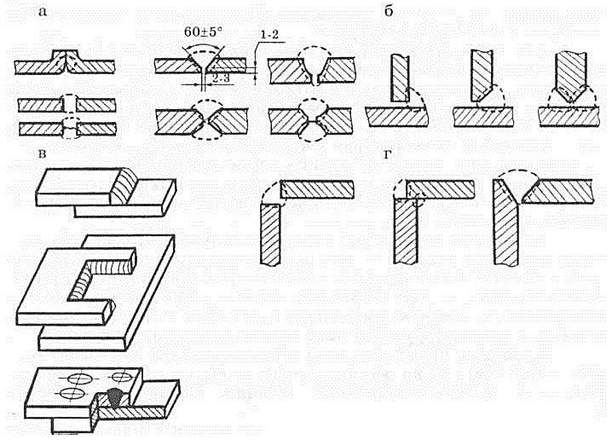
Рис. 1. Типы сварных соединений

Стыковым называют соединение двух элементов, примыкающих друг к другу торцевыми поверхностями (рис. 1, а). Известно много типов соединений, имеющих различную подготовку кромок в зависимости от толщины свариваемых элементов, их расположения и технологии сварки.
Тавровым называют соединение, в котором торец одного элемента примыкает под углом и приварен угловыми швами к боковой поверхности другого элемента (рис. 1, б).
Нахлесточным называют соединение, в котором сваренные угловыми швами элементы расположены параллельно и частично перекрывают друг друга (рис. 1, в).
Угловым называют соединение двух элементов, расположенных под углом и сваренных в месте примыкания их краев (рис. 1, г).
Из перечисленных сварных соединений наиболее надежными и экономичными являются стыковые.

Сварочная дуга
Источником теплоты при дуговой сварке плавлением является сварочная электрическая дуга. Сварочная дуга представляет собой мощный длительный электрический разряд между проводниками в ионизированной атмосфере газов и паров металла. Она образуется между электродом и основным металлом (изделием) или между двумя электродами, имеющими разность потенциалов.
Сварочная дута (рис. 2) состоит из катодного пятна 2, которое образуется на электроде 1, столба дуги 3, анодного пятна 4, образующегося на аноде (изделии 5). Показана сварочная дуга постоянного тока на прямой полярности — катодом является электрод, а анодом — изделие. При изменении полярности, т.е. применении тока обратной полярности, катодом является изделие а анодом — электрод. Дуга переменного тока характерна тем, что происходят постоянное многократное изменение направления тока и смена катода на анод и обратно в соответствии с частотой тока.
Для возникновения и горения дуги необходима ионизация дугового промежутка между электродом и изделием, так как воздух в обычном состоянии не является проводником электричества. Ионизация дугового промежутка происходит во время зажигания дуги и непрерывно поддерживается в процессе ее горения.
Процесс зажигания или возбуждения дуги происходит в несколько этапов (рис. 3):
1 — короткое замыкание электрода на изделие;
2 — разогрев торца электрода и изделия в месте контакта и образование жидкой прослойки металла;
3 — отвод электрода на расстояние 3-5 мм с образованием шейки жидкого металла;
4 — разрыв шейки и возникновение дуги.

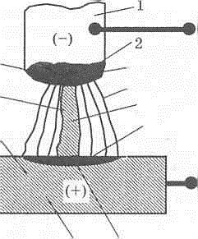
Q = 42-43%
Q = 20-21%
Q = 36-38%
сварки являются теп-
ловые свойства дуги. Температура на катоде более низкая (3200 °С), чем на аноде (3900 °С), а максимального значения она достигает в столбе дуги (6000 °С).
В катодной области выделяется 36-38% тепловой энергии, в анодной области — 42-43%, в столбе дуги 20-21%. Полное количество тепла, выделяемое в дуге в единицу времени, или полная тепловая мощность дуги (Вт) определяется из выражения
t =3200 °С
3
t = 6000 °C
t = 3900 °С

4
5
Рис. 2. Схема сварочной дуги

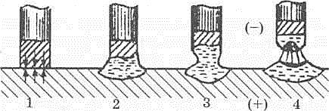

Рис. 3. Схема возбуждения дуги

Ручная дуговая сварка

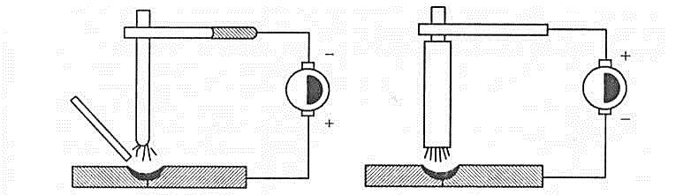
Рис. 4. Ручная дуговая сварка Рис. 5. Ручная дуговая сварка
неплавящимся электродом (по плавящимся электродом (по
способу Н.Н.Бенардоса) способу Н.Г.Славянова)

Предложенные Н.Н. Бенардосом и Н.Г. Славяновым способы дуговой сварки неплавящимся угольным электродом и плавящимся металлическим легли в основу наиболее распространенных способов дуговой сварки. Усовершенствование предложенных способов дуговой сварки шло по двум направлениям: изысканию средств защиты и металлургической обработки металла сварочной ванны и автоматизации процесса.
Наиболее широкое применение нашла ручная дуговая сварка покрытыми электродами. Ручную дуговую сварку выполняют сварочными электродами, которые вручную подают в дугу и перемещают вдоль свариваемых заготовок. В процессе сварки металлическим покрытым электродом (рис. 6) дуга 8 горит между стержнем электрода 7 и основным металлом 1. Стержень электрода плавится, и расплавленный металл каплями стекает в металлическую ванну 9. Вместе со стержнем плавится покрытие электрода 6, образуя газовую защитную атмосферу 5 вокруг дуги и жидкую шлаковую ванну 4 на поверхности расплавленного металла. Металлическая и шлаковая ванны образуют сварочную ванну. По мере движения дуги сварочная ванна затвердевает и формируется сварной шов 3. Жидкий шлак после остывания образует твердую шлаковую корку 2.

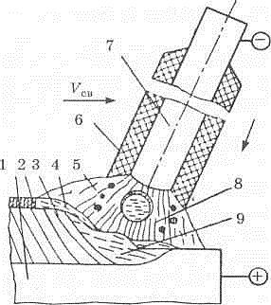

Рис. 6. Схема процесса сварки металлическим
покрытым электродом

Электроды для ручной сварки представляют собой стержни из сварочной проволоки с нанесенными на них покрытиями. Сварочная стальная проволока в зависимости от состава разделяется на три группы: низкоуглеродистая (Св-08, Св-08А, Св-08ГА и др.), легированная (Св-08Г2С, Св-10Х5М, Св-18ХМА и др.), высоколегированная (Св-06Х14, Св-04Х19Н9, Св-08Н50 и др.).
Покрытия электродов предназначены для обеспечения стабильного горения дуги, защиты расплавленного металла от воздействия воздуха и получения металла заданного состава и свойств. В состав покрытия электродов входят стабилизирующие, газообразующие, раскисляющие, легирующие, связующие составляющие.
Газовая защита зоны сварки и расплавленного металла создается при сгорании газообразующих веществ и предохраняет расплавленный металл от воздействия кислорода воздуха. B качестве таких веществ в покрытие вводят органические соединения — древесную муку, декстрин, целлюлозу, крахмал и т. п
Шлаковая зашита предохраняет расплавленный металл от кислорода и азота воздуха путем образования шлаковых оболочек на поверхности капель электродного металла и шлакового покрова на поверхности расплавленного металла шва. Шлак уменьшает скорость охлаждения и затвердевания металла шва, способствует выходу из него газовых и неметаллических включений. Шлакообразующими веществами покрытий являются титановый концентрат, марганцовая руда, каолин, мрамор, мел, кварцевый песок, доломит, полевой шпат и т.п.
Раскисление металла сварочной ванны осуществляется элементами, обладающими большим сродством с кислородом, чем железо. К ним относятся Mn, Ti, Mo, Сr, Si, А1 и С.
Легирование металла шва проводится для придания специальных свойств наплавленному металлу. Наиболее часто для этого применяют Cr, Ni, Mo, W, Mn, Ti. Эти элементы вводятся в покрытие и в стержень электрода.
Для закрепления покрытия на стержне электрода использую связующие компоненты: жидкое стекло, желатин, декстрин, пластмассы и др.

6. Сварка под флюсом
Сущность процесса дуговой сварки под флюсом заключается в применении непокрытой электродной проволоки и флюса для защиты дуги и сварочной ванны от воздуха (рис. 7). Электрическая дуга 3 горит между свариваемым изделием 4 и электродной проволокой 1 под слоем гранулированного сыпучего флюса 2, насыпаемого впереди дуги. В результате горения дуги расплавляются кромки основного металла электродная проволока и часть флюса, примыкающая к зоне сварки. В зоне сварки образуется газовый пузырь 5, заполненный парами металла и газами. Сверху пузырь ограничен пленкой расплавленного флюса 7, снизу — сварочной ванной расплавленного металла 6. Расплавленный флюс защищает дугу и расплавленный металл от вредного воздействия воздуха и осуществляет его металлургическую обработку. По мере перемещения электродной проволоки вдоль свариваемых кромок происходит затвердение металла сварочной ванны и слоя расплавленного флюса, образуя сварной шов 8, покрытый шлаковой коркой. После остывания шлаковая корка легко удаляется.
Наиболее широкое применение нашла автоматическая сварка под флюсом, при которой подача в зону сварки электродной проволоки флюса, перемещение вдоль шва и другие процессы осуществляются автоматически.
Особенности сварки под флюсом определили ряд ее преимуществ перед ручной дуговой сваркой. Она характеризуется высокой производительностью, высоким и стабильным качеством металла сварного шва и в целом сварного соединения, небольшим расходом электродного металла и электроэнергии, облегчением труда сварщиков.
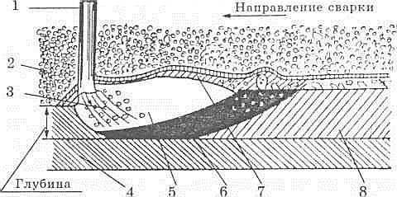
провара

Рис. 7. Схема процесса сварки под флюсом

Производительность сварки повышается в 5-12 раз. отсутствуют брызги металла.
Автоматическая сварка под флюсом является одним из основных способов сварки плавлением. Успешно свариваются низкоуглеродистые, низколеги-рованные, легированные и высоколегированные стали, а также титан, медь, алюминий и их сплавы. Наиболее выгодно использовать автоматическую сварку под флюсом однотипных сварных конструкций, имеющих протяженные прямолинейные и кольцевые швы. Экономически целесообразно сваривать под флюсом металл толщиной от 2 до 60 мм
Основными параметрами, определяющими режим сварки под флюсом, являются сварочный ток и диаметр электродной проволоки, напряжение на дуге, скорость сварки, род тока и полярность, марка флюса и его грануляция. Режим сварки оказывает решающее влияние на качество сварного соединения в целом.
Сварочные флюсы выполняют следующие функции: физическую изоляцию сварочной ванны от атмосферы, стабилизацию горения дуги, химическое взаимодействие с жидким металлом, легирование металла шва, формирование поверхности шва. Основными компонентами флюсов являются Si, MnO, CaF₂, СаО и другие вещества.
Присадочная электродная проволока применяется тех же марок, что и для ручной дуговой сварки покрытыми электродами.

Сварка в защитных газах
В современном сварочном производстве значительное место занимает дуговая сварка в защитных газах, при которой электрическая дуга и расплавленный металл сварочной ванны защищены от атмосферного воздуха струей защитного газа.
К особенностям сварки в защитных газах относятся:
- высокая степень концентрации дуги, обеспечивающая минимальную зону структурных превращений и относительно небольшие деформации изделий;
- высокая производительность;
- высокоэффективная защита расплавленного металла; возможность наблюдения за дугой и сварочной ванной; возможность сварки металлов различной толщины в пределах от десятых долей миллиметра до десятков миллиметров;
- широкая возможность механизации и автоматизации; отсутствие флюсов и покрытий электрода, а следовательно, и необходимости очистки сварных швов;
- возможность сварки в различных пространственных положениях.
Разновидности процесса сварки в защитных газах классифицируются по составу защитных газов, по типу электрода и по степени механизации. В качестве защитной среды применяют инертные газы — аргон (Аг) и гелий (Не), активные газы —- углекислый газ (С0₂), азот (N₂), а также смеси Ar + Не, Ar + Н₂, Ar + О₂, Ar + СО₂, СО₂ + О₂, Аг + О₂ + СО₂.
Наиболее часто применяют аргон и углекислый газ.
Сварка в защитных газах выполняется неплавящимся и плавящимся электродом. При сварке неплавящимся электродом (рис. 8, а) дуга горит между вольфрамовым или угольным электродом и свариваемым изделием. Сварка может производиться с присадочной проволокой и без нее, если шов формируется за счет расплавления свариваемых кромок.
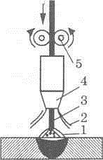
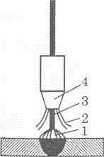
При сварке плавящимся электродом (рис. 8, б) дуга горит между свари-ваемым изделием и элек-тродной проволокой, непре-рывно подаваемой через сварочную горелку в зону дуги. Сварка плавящимся электродом производится полуавтоматическим спосо-бом, когда перемещение горелки вдоль свариваемых кромок осуществляется вручную, а подача элект-родной проволоки и защитного газа — авто-матически, и автома-тическим способом, когда перемещение горелки, подача проволоки и газа осуществляется автоматически.
Рис. 8. Схемы дуговой сварки в защитных газах:
а — неплавящимся электродом;
б — плавящимся электродом
- — электрическая дуга;
2 — защитный газ;
3 — электрод;
- — сварочная горелка;
5 — подающие ролики
. а б

Газовая сварка
При газовой сварке нагрев кромок соединяемых частей производится пламенем газов, сжигаемых в смеси технически чистым кислородом на выходе из горелки сварки.
Основным горючим газом является ацетилен, но иногда применяется природный газ, пропан-бутановая смесь, водород и другие горючие газы.
Газовой сваркой можно сваривать почти все металлы, применяемые в технике, причем такие металлы и сплавы, как чугун, медь, свинец, латунь легче поддаются газовой сварке, чем дуговой. К преимуществам газовой сварки относится и то, что она не требует сложного оборудования и источника электрической энергии. В настоящее время газовая сварка широко применяется при монтаже металлоконструкций и трубопроводов из тонкостенных труб, при сантехнических работах, при сварке сплавов на основе меди, при ремонтной сварке изделий из чугуна.
Значительное влияние на производительность и качество сварки оказывает направление движения горелки по отношению к свариваемому шву. Различают два способа газовой сварки — правый и левый (рис. 9).
При левом способе сварка производится справа налево, сварочное пламя направляется на еще не сваренные кромки металла, а присадочная проволока перемещается впереди пламени.
При правом способе сварка производится слева направо, сварочное пламя направляется на сваренный участок шва, а присадочная проволока перемещается вслед за пламенем.
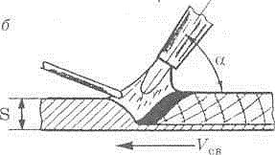
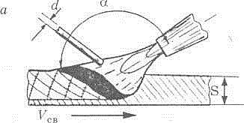
Правый способ экономичнее левого, производительность сварки на 20-25% выше, а расход газов на 15-20% меньше, чем при левом. Правый способ целесообразнее применять при сварке деталей толщиной более 3 мм и при сварке металлов с большой теплопроводимостью. При сварке металла толщиной до 3 мм более эффективным является левый способ.

Рис. 9. Способы газовой сварки:
а — правый; б — левый

Сварка давлением. Общая характерис-тика контактной сварки
Контактная электрическая сварка является основным видом сварки давлением. Все способы контактной сварки основаны на нагреве и пластической деформации заготовок в месте их соединения. Нагрев осуществляется теплотой, выделяемой при прохождении электрического тока через находящиеся в контакте соединяемые части.

Под термином "контактная сварка" подразумевают процесс образования неразъемных соединений металлов в результате их кратковременного нагрева электрическим током и пластического деформирования усилием сжатия.
Известные способы контактной сварки классифицируются по ряду признаков:
- по технологическому способу получения соединений — точечная, рельефная, шовная, стыковая;
- по конструкции соединения — нахлесточное или стыковое;
- по состоянию металла в зоне сварки — с расплавлением металла и без расплавления;
- по способу подвода тока — одно - и двусторонняя;
- по роду сварочного тока и формуле импульса тока — переменный (промышленной, повышенной и пониженной частоты), постоянный, униполярный (ток одной полярности с переменной силой в течение импульса);
- по числу одновременно выполняемых соединений — одноточечная, многоточечная, сварка одним или несколькими швами и т.д.;
- по характеру перемещения роликов при шовной сварке — непрерывная (с постоянным вращением роликов) или шаговая (с остановкой роликов во время сварки).
Точечная сварка — способ контактной сварки, при котором детали свариваются по отдельным ограниченным участкам касания. При точечной сварке (рис. 10, а) детали 1 собирают внахлестку, сжимают усилием электродами 2, к которым подключен источник 3 электрической энергии. Детали нагреваются при кратковременном прохождении тока I_{св} до образования зоны 4 взаимного расплавления деталей, называемой ядром. Нагрев зоны сварки сопровождается пластической деформацией металла в зоне контакта деталей вокруг ядра.
После выключения тока расплавленный металл ядра быстро кристаллизуется, и образуются металлические связи между соединяемыми деталями. Таким образом, образований соединения при точечной сварке происходит с расплавлением металла.
По способу подвода тока к свариваемым деталям различают двустороннюю и одностороннюю сварку. В первом случае электроды 2 (рис. 10, а) подводят к каждой из деталей 1, а во втором — к одной из деталей (рис. 10, б). Для повышения плотности тока в точках касания деталей нижнюю деталь прижимают к медной подкладке 6, которая одновременно выполняет роль опоры.

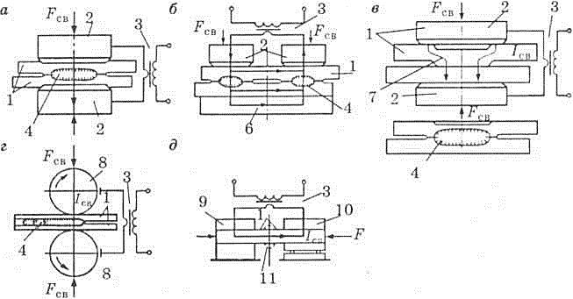

Рис. 10. Основные способы контактной сварки

Рельефная сварка — одна из разновидностей точечной сварки. При этом на поверхности одной из деталей предварительно формируют выступ — рельеф 7 (рис. 10, в), который ограничивает начальную площадь контакта деталей, в результате чего при сварке в этой зоне повышаются плотность тока и скорость тепловыделения. При нагреве рельеф постепенно деформируется; на определенной стадии процесса сварки формируется ядро 4, как при обычной точечной сварке. Часто на поверхности детали выполняют несколько рельефов или один протяженный выступ замкнутой формы, например, в виде кольца. После прохождения сварочного тока получают одновременно несколько точек или непрерывны плотный шов (контурная рельефная сварка).
Шовная сварка — способ получения герметичного соединения (шва) путем образования ряда перекрывающихся точек. Подвод тока и перемещение деталей осуществляют с помощью вращающихся дисковых электродов — роликов 8 (рис. 10, г). Как и при точечной сварке, детали собирают внахлестку и нагревают кратковременными импульсами сварочного тока. Перекрытие точек достигается соответствующим выбором пауз между импульсами тока и скорости вращения роликов. В зависимости от того, вращаются ролики при сварке шва непрерывно или останавливаются на время прохождения сварочного тока, различают непрерывную и шаговую сварку.
Стыковая сварка — способ контактной сварки, когда детали соединяются по всей площади касания. Детали 1 (рис. 10, д) закрепляют в токопроводящих зажимах 9 и 10, один из которых подвижный и соединен с приводом усилия сжатия машины. Пo степени нагрева металла торцов деталей различают стыковую сварку сопротивлением и оплавлением.

